‘Wiosna, wiosna, wiosenka’

https://www.youtube.com/watch?v=Wjo_Q1OYTmY
https://www.youtube.com/watch?v=rANDOonihZg
https://www.youtube.com/watch?v=YzMADXJp_Tk

- Ile kwaitków jest w każdej doniczce? Ile jest razem kwiatków w szeregu? Dorysuj brakujące kropki. Wpisz odpowiednie liczby.

- Dorysuj obrakujące części obrazka. Czy wiesz jak nazywają się kwiaty na ilustracji? Podaj ich nazwy. Znajdź 7 różnij między obrazkami.

- Przyjrzyj się uważnie i powiedz jak ubrane są dzieci. Na jaką pogodę pasują te stroje? Narysuj w ramkach obok dzieci odpowiednie symbole pogody. Dokończ kolorowanie ubrań. Który strój może być nam potrzebny w marcu?

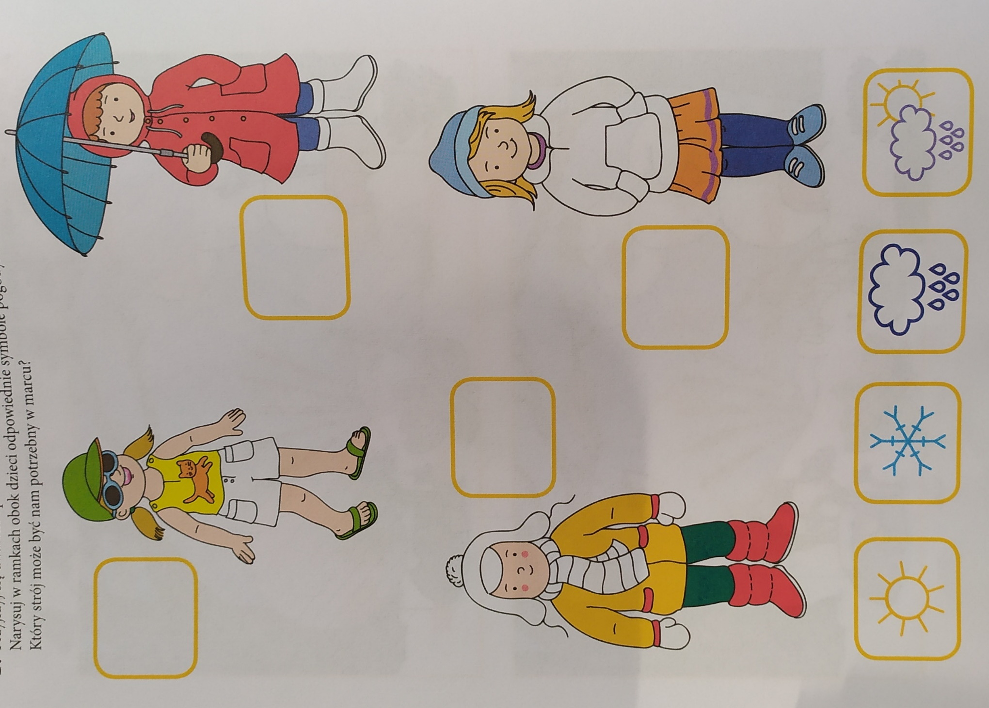

4.Przyjrzyj się ilustracji i zieloną pętlą otocz wszystkie oznaki wiosny. Pokoloruj obrazek. Policz, ile przebiśniegów, bocianów i gałązek z baziami jest na obrazku. Narysuj w ramkach na dole tyle samo kropek.

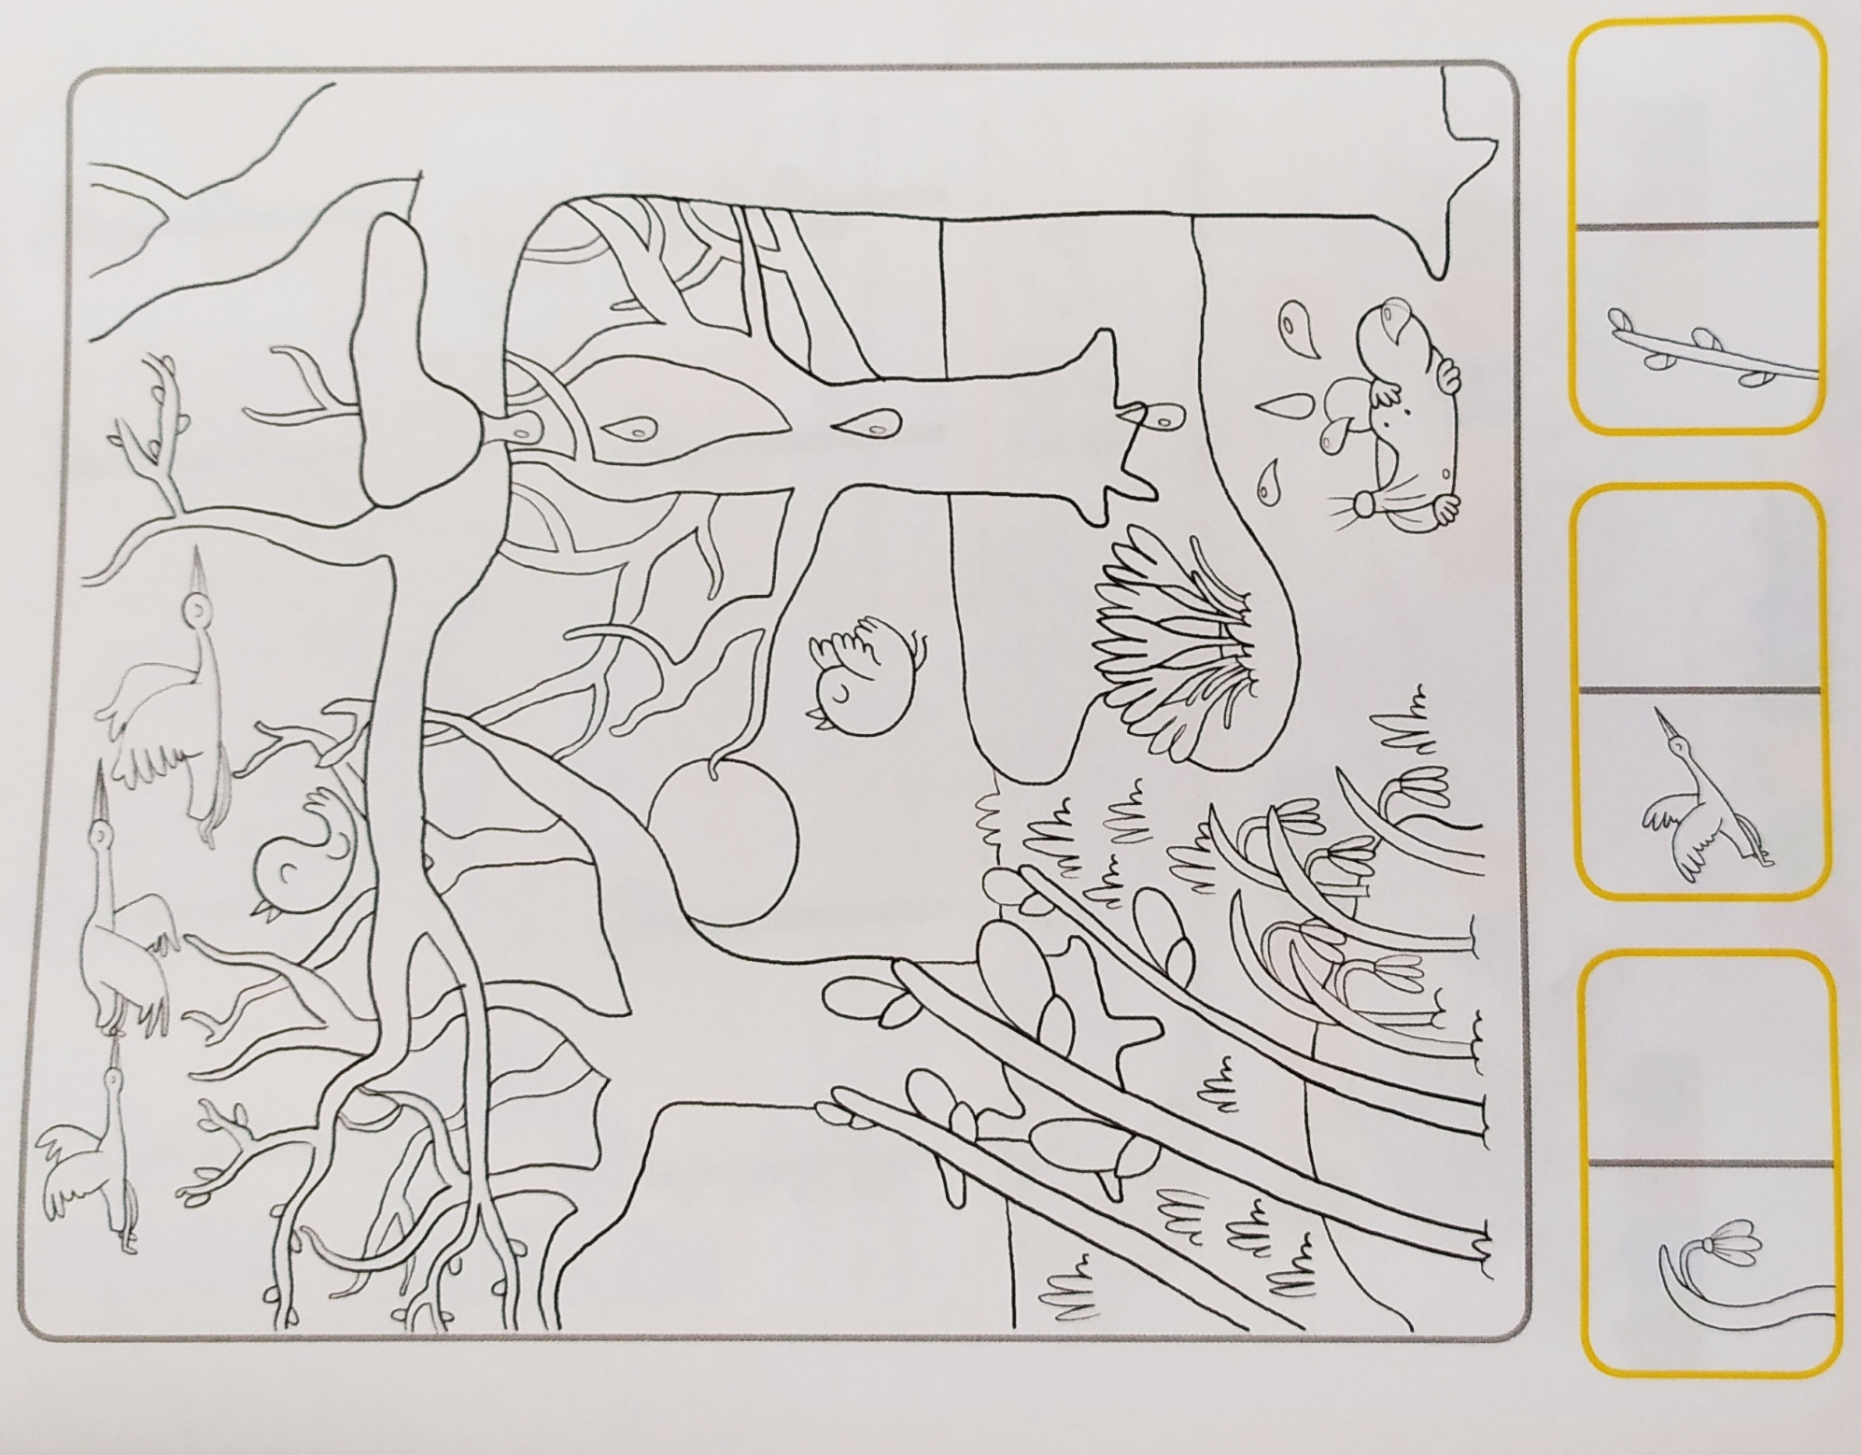

- Policz bazie na gałązkach. Powiedz, gdzie jest więcej, a gdzie mniej. Nalep odpowiednie liczby i znaki.

- Zaprojektuj sukienkę używając do tego obrazków poniżej.

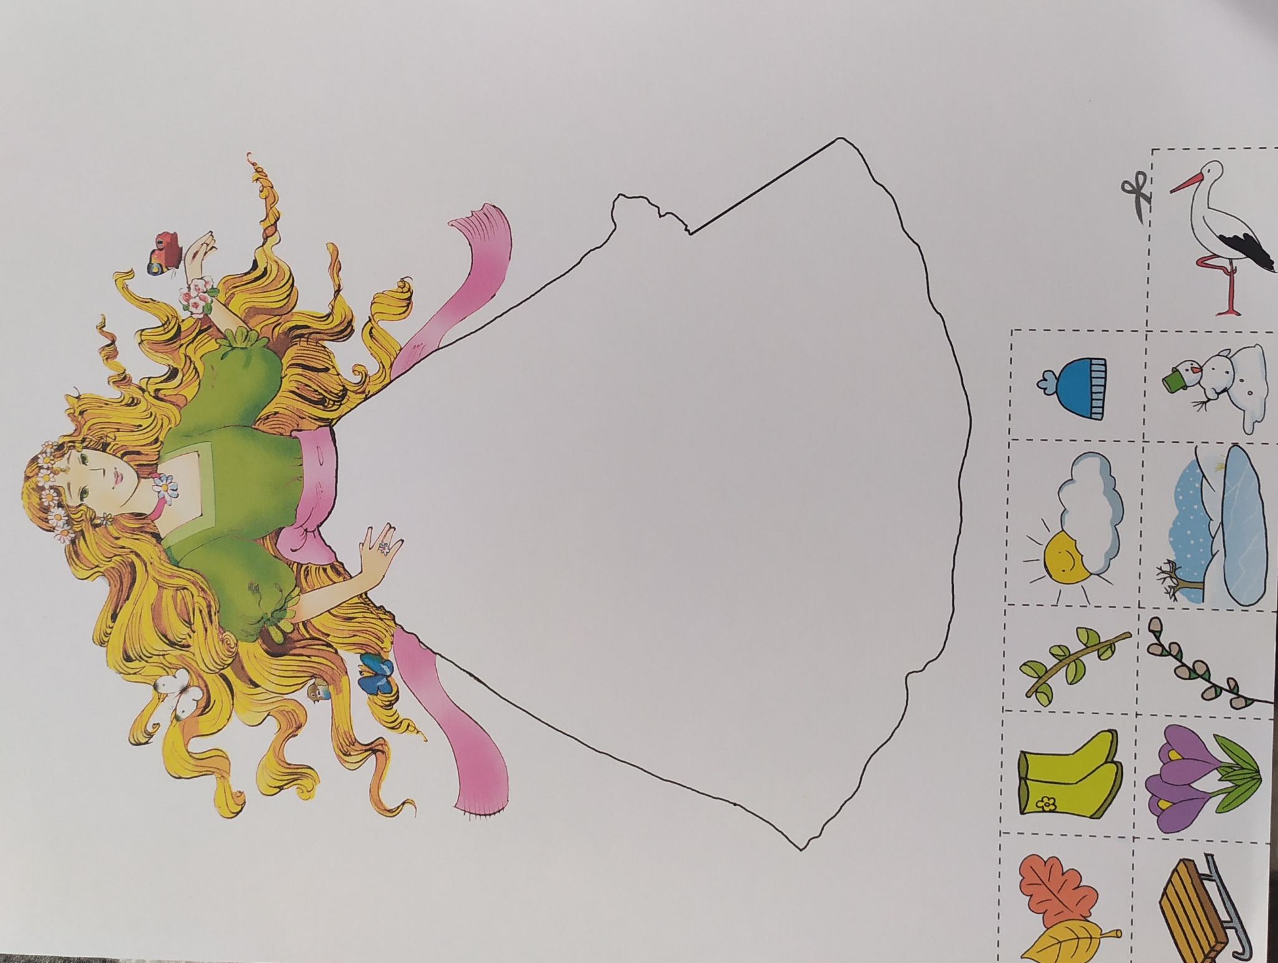

- Zagraj w kolorowe memory.

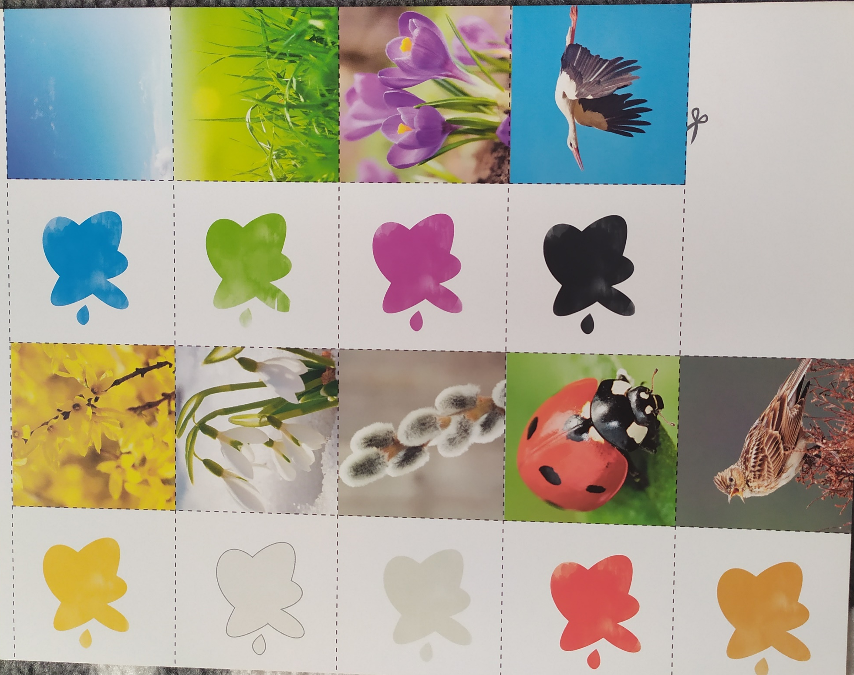

- Powiedz, w jakich kolorach są krokusy. Dokończ ich rysowanie i kolorowanie.

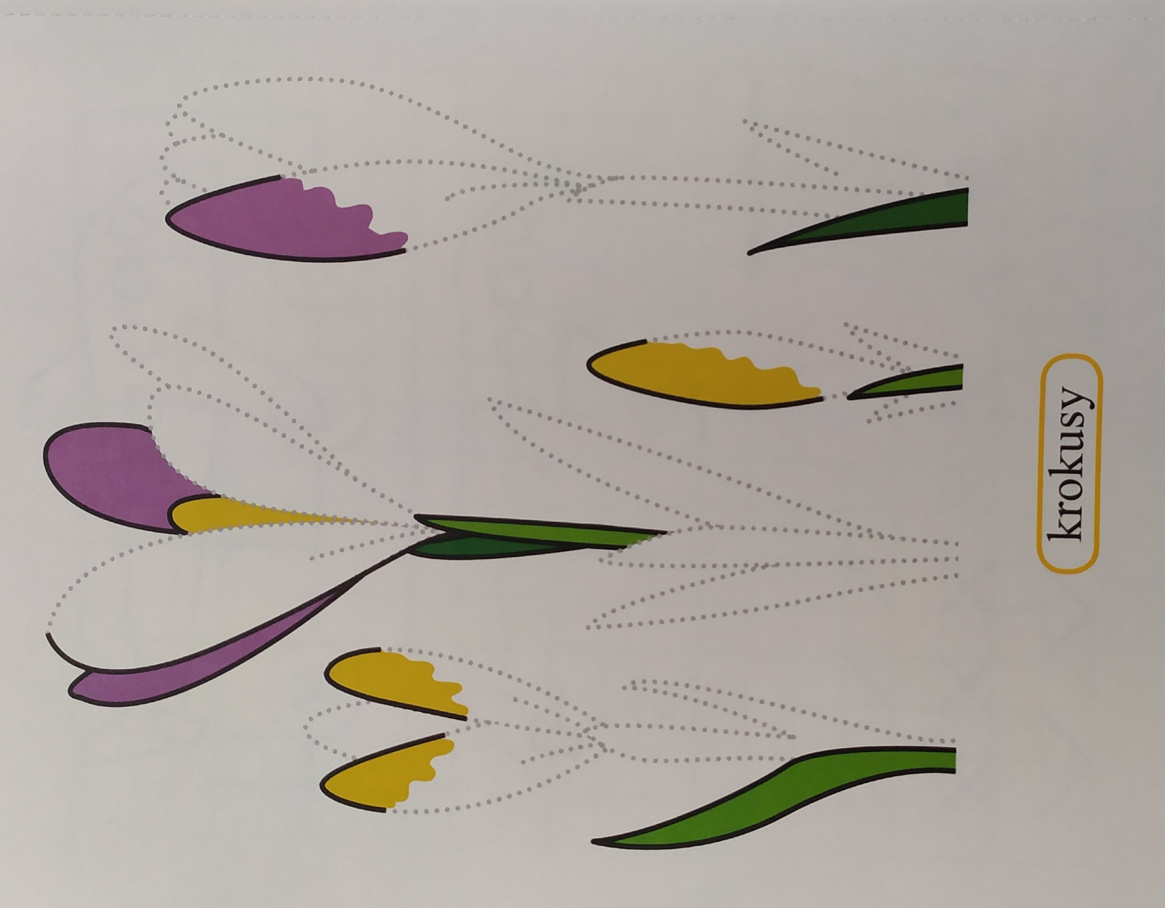

- Dokończ rysowanie i kolorowanie pani Wiosny i ozdób jej sukienkę dowolnymi wzorami. Propozycje wzorów umieszczono na dole strony. Możesz teź narysować własne wzorki.

